***За зверь?***

*Многие растения и животные получили своё название в честь других животных и растений, иные носят название из легенд.*

*Отгадайте, что за животное:*

1. Португальский кораблик (колониальные полипы)
2. Морская капуста (бурая водоросль ламинария)
3. Пальмовый вор (краб)
4. Корабельный червь (двустворчатый моллюск)
5. Морской заяц (тюлень)
6. Морской попугай (рыба)
7. Морской гребешок (двустворчатый моллюск)
8. Морская оса (медуза)
9. Морской жёлудь (рачок)
10. Чёрная вдова (паук)

1 2

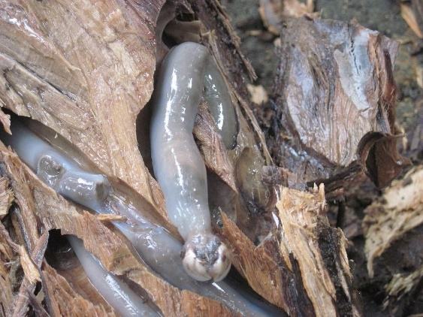 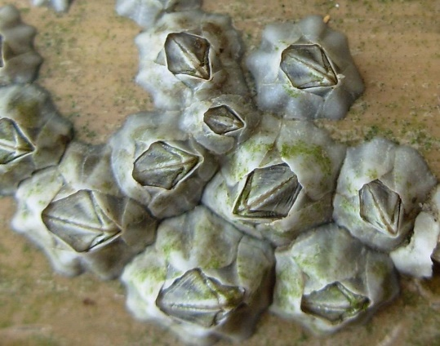

3 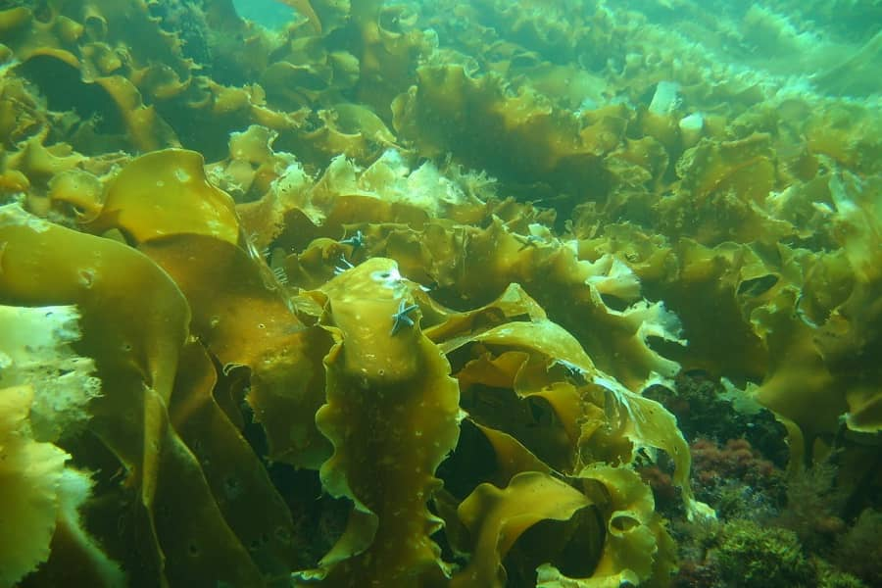 4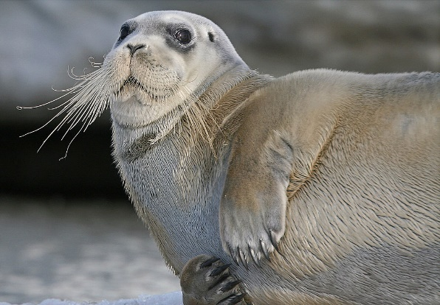

5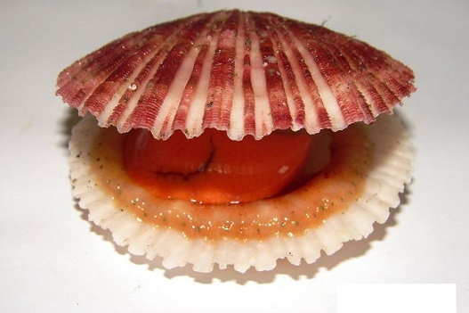 6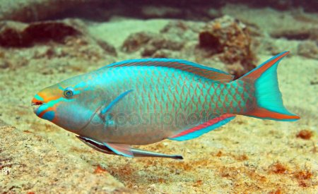

7 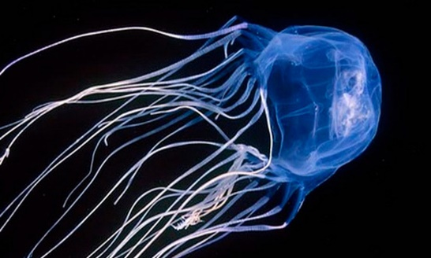 8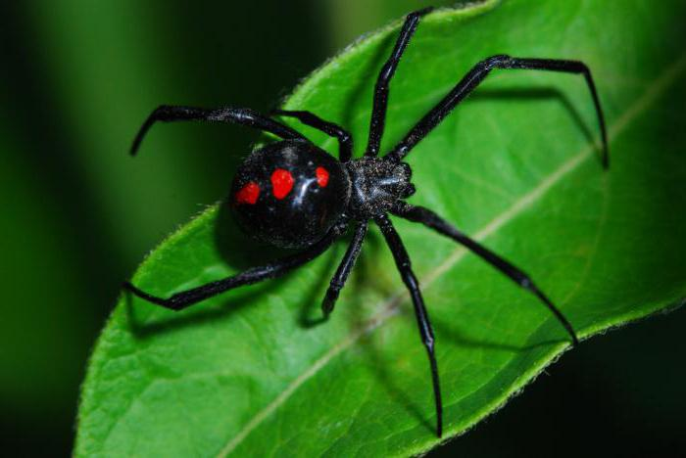

9 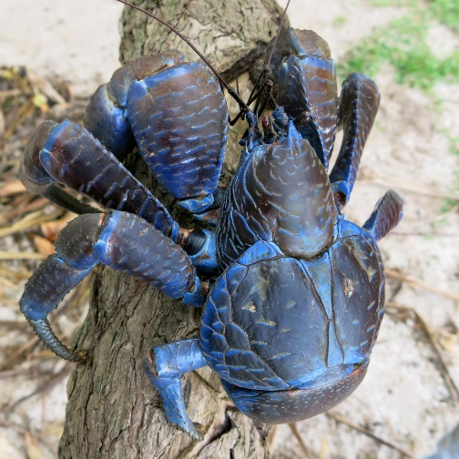 1 0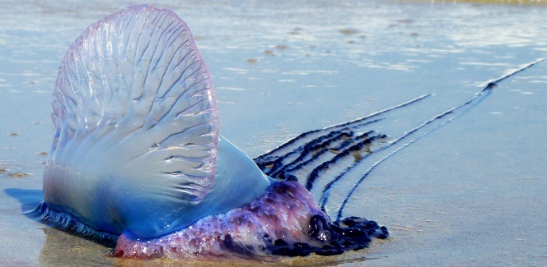

Найдите соответствующие картинки.